注册好了之后我们登录游戏
创建角色
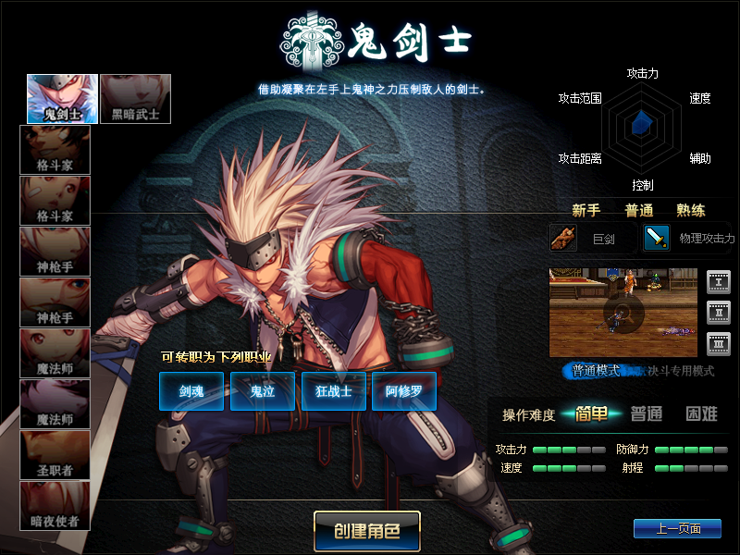
当前版本不推荐玩黑暗武士和圣职者 正在完善中 请您静候佳音
进入游戏点击赛利亚
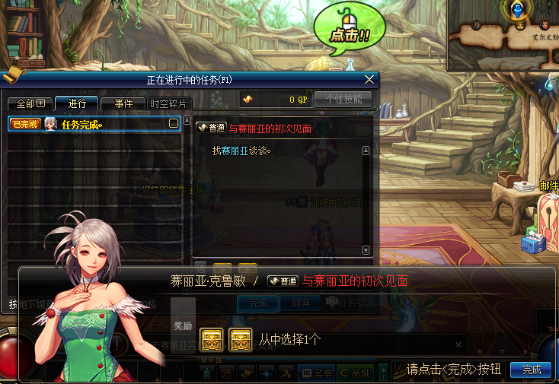
两种方式自由选择
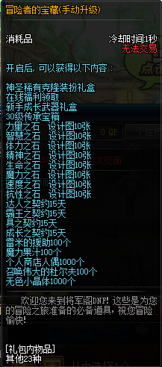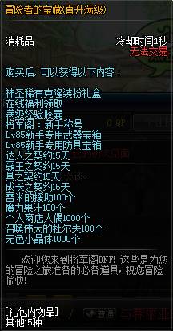
-----------------------------------------------------------
上线送1W点券
点券获取方法在群打字充值
站街泡点1分钟20点券
本服不限制玩家交易任何物品
但是群内不能交易账号
本服禁止买卖游戏帐号（防止开挂或者骗子卖号逃跑）
本服对外挂0容忍
我们封号都会有足够证据
如果您不服可以上诉管理
我们看到后会在2小时内为您处理
-----------------------------------------------------------
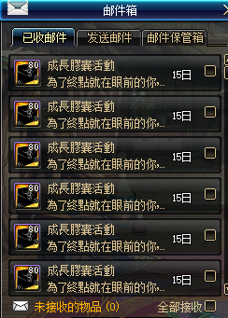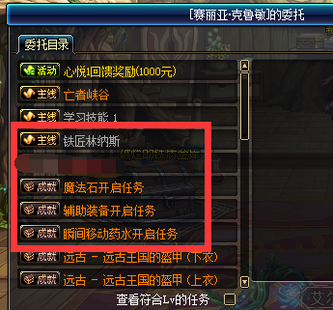
邮箱大量深渊票 还送一些药剂和契约请自行查看 这些是必做任务 1无色完成
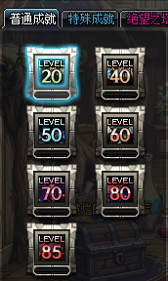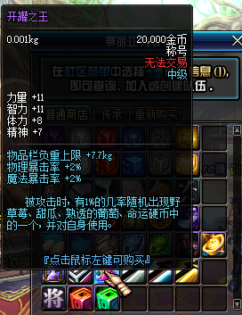
成就任务满级即可手动完成 只需一无色
接完任务去转职
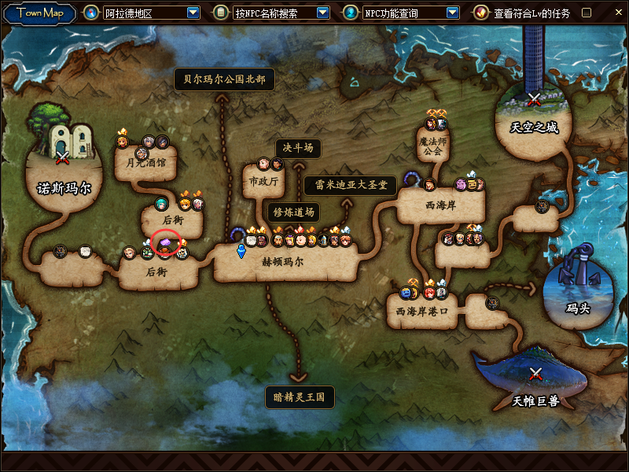
那个NPC头上有紫书就去找谁！
对于很多玩家问主线任务用不用做 这个问题只有强迫症才会有吧！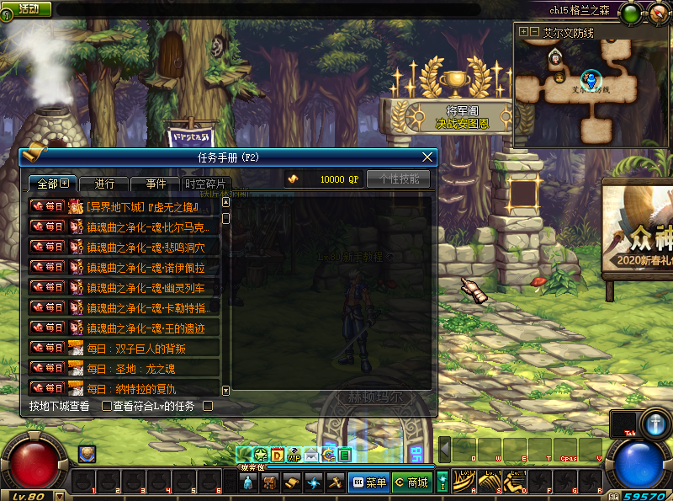
在每日和重复前面打上对号 没有用的任务就没了~~~
---------------------------------------------------------
转职完成后，您可能需要练一下技能去风震边上的房间练习
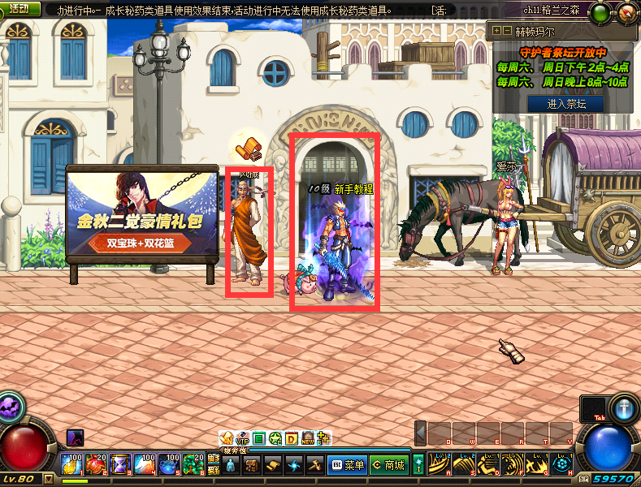
在这里可以练技能
关于副职业 在赫顿玛尔按N键打开地图 头上有黄色锤子的就是副职业导师
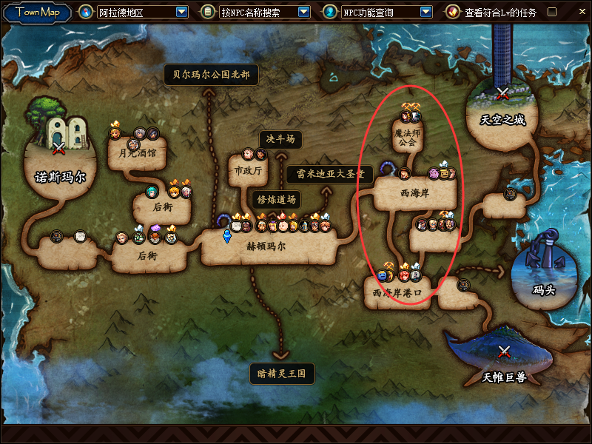
----------------------------------------------------------
瞬间传送药剂 传送到斯曼工业基地
开始你的深渊之路了 深渊票在这里兑换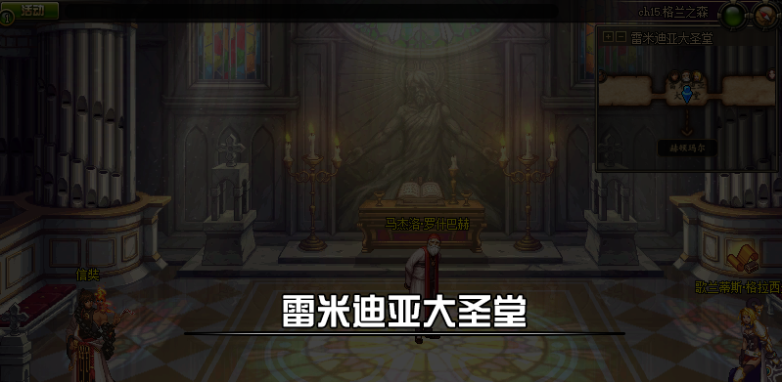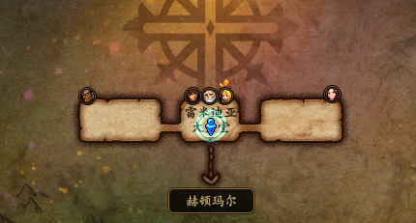 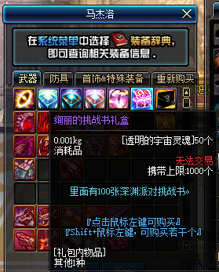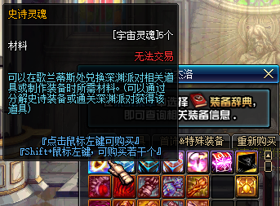

宇宙灵魂在7以及上分解机分解80以上史诗装备产出
----------------------------------------------------------

版本首选天域套防具为毕业防具 冰雪套首饰 怀表 空城泪 为前期过渡装备 出任何武器都与这些不冲突（冲突与否不懂问度娘） 适量打造（适量为全身红10左右 大佬和技术流请无视 ）就可以去混乌龟了
----------------------------------------------------------

安图恩在瞬间移动药剂最后一个 先接每日任务 以下为安图恩剑魂打法：
（大佬无视 因为方法拙劣但是一定能过）：
黑雾：吞噬魔，天域的话让吞噬魔吞哪个珠子都行 需要注意的几个技能：1.喷火（喷之前会抱肚子）伤害很高注意闪躲
2.身上出现飓风一样的东西会把你吸过去按百分比扣血 不往他那边跑就行
3.肚子上面挤出来一个红球 打掉就行 打不掉也没事（会分裂多个小球然后爆炸 复活币有手就行）
然后等四个珠子出来 除天域外留武器属性珠子肯定没问题。吃下珠子往死里打
黑雾boss:两个思路，伤害不够请看1：进boss前开红眼一觉 进去不放 等他喊出光啊！ 第一个接上面飞出来的球 第二个接右边飞来的白球 同理下 左 也是可以的
接四个会死，然后一觉控住 往死里打 一般能打死
伤害够请看2.进门就丢一觉控起 血暴 怒气 炸血 大狼狗直接带走
ps：打他有时候会触发机制放电 被电击中身上会有黄泡笼罩 再和他重合会死 隔远点不会死 注意一点。

震颤：一觉开了进右边丢 一套死不了 他会释放异界能量把你吸到她身上 等一下 平A打出伤害开始轮 不用等到打四个水晶 右边完事
左边 同理有一觉等他出来就丢（就不用等他飞天）没有的话 等他飞天下来开始输出 没什么难点忽略。

晴天：2图：左右僵尸躺在圈里就行 不用打死 用倒地技能打就行 平A就能倒地 然后等读条完毕打死 不难 细节忽略。

4图：门将前一个图开一觉 进去对着他就丢 然后突突突带走。
打不死 召唤完分身 再打 再打不死 会被控住 一直摇杆等着能放血气或者 天血球就行
目的是不让他回血 然后一直抡也能抡死 这时候一觉好了 开一觉进下一个图

boss:首先触发机制 打分身（不用一觉） 需要注意的时候分身死的位置需要重合 boss才会触发下一机制
打完分手立马 走上去 用事先准备的一觉 控住然后打死
打不死：会触发小游戏1：打松鼠 2.会变出四个幻影 打死身上带紫剑的那个
然后继续打 直到打死
ps:注意看Boss眼睛 闭眼状态随便打 睁眼亮晶晶状态会反伤 需要注意
安图妮在瞬间移动要倒数第二个 搬蓝矿圣地 乌恩普通模式商店可购买过渡宝珠和装备
----------------------------------------------------------

除此之外 还有几个每天必刷的副本 这里就不列举各类图的打法了 真有不懂的 可以百度
刷异界6图瞬间移动药剂倒数第四个船长鲁特任务 打完找神箭手露德米拉换宠物装备罐子

刷魂图7图瞬间移动药剂倒数第四个右边艾丽丝任务 门票在艾丽丝商店 完成后在歌兰蒂斯换ss宝珠箱子 合成材料在商城买将军阁勇士勋章 另外金狮梅米特商店可购买传说设计图

刷巨龙3图瞬间移动药剂虚祖首都素喃九龙任务 换旧版ss防具设计图 另外还有锻造材料

刷青龙大会 给锻造材料 需要做主线任务穿过红色森林任务完成后小铁柱的重复任务有门票 红色小晶体和英雄的宿命在赛利亚购买
----------------------------------------------------------

以下为抽奖CDK物品表
各职业荒古武器 各类85史诗防具首饰左右槽
2020春节至尊礼包 里面是最好的称号和宠物
2020众神礼包 里面是左右槽宝珠 头肩腰带称号技能宝珠 还有时装光环宠物装备==
2019极限豪情礼包 里面是全属强和全四维首饰宝珠三攻宝珠 还有时装和超越极限称号
从零礼包 里面是战斗力加成最高的红色宠物装备 还有时装
全职业罕见的黄金克隆装扮礼盒 最强时装
156疲劳药
各类使徒宝珠 其中卡恩最好 各类属性攻击宝珠 黄金增幅书（俗称强打书）
各类心悦宠物和光环 其中心悦3最好 心悦3宠物减CD更多 加技能等级更多
各类增幅卷 保护卷 各类材料 锻造的 增幅的 安图恩门票 做史诗装备的狗眼
还有GM的雷米之吻 神药！
另外商城礼包有惊喜！
染色剂在10-11页 狗套在8页
服务器喇叭在天使与恶魔礼包
白色天四可合成 建议购买商城600礼包NPC套B 内有装扮合成器
复活币和雷米药水可以在商城礼包18页海之勇者礼包
更多精彩内容敬请期待！

